# Use Case Diagram en Use Case DnD Inventory App

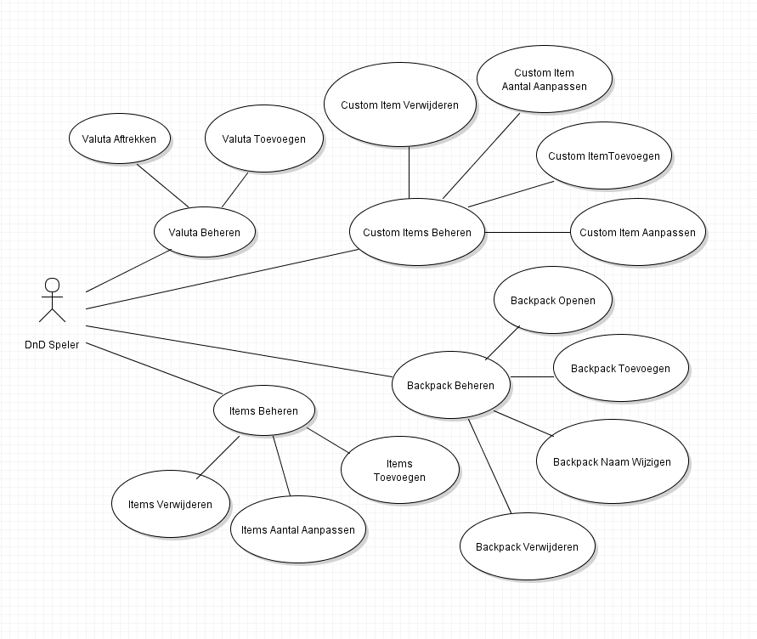

# Use-case voor Backpack

|  |  |
| --- | --- |
| **Naam** | Backpack toevoegen |
| Versie | 1.0 |
| Actor | DnD Speler |
| Preconditie | De speler moet een Mobiel hebben met de app geïnstalleerd |
| Beschrijving | 1. Aanmaken Backpack 2. Naam invoeren 3. Inventory settings instellen 4. Speler tikt op opslaan 5. Melding dat backpack is opgeslagen 6. Speler word door gestuurd naar het aangemaakte backpack |
| Uitzondering | 1. Bestaande Backpack openen 2. Speler tikt op het bestaande backpack en opent de backpack 3. Speler word door gestuurd naar eigen backpack |
| Niet-functionele eisen | Het toevoegen en het openen van een backpack moet na opslaan of openen binnen 5 seconde voltooid zijn |
| Postconditie | Backpack is aangemaakt of geopend |

|  |  |
| --- | --- |
| **Naam** | Backpack Verwijderen |
| Versie | 1.0 |
| Actor | DnD Speler |
| Preconditie | Speler moet een backpack hebben om er één te kunnen verwijderen |
| Beschrijving | 1. Verwijderen van backpack 2. Speler selecteert de backpack die verwijderd moet worden 3. Melding weet je zeker dat de speler de backpack wilt verwijderen 4. Geef ja of nee (nee Scenario 2) 5. Melding backpack verwijderd |
| Uitzondering | 1. Annuleren verwijderen backpack 2. Melding weet je zeker dat de speler de backpack wilt verwijderen 3. Melding verwijderen geannuleerd |
| Niet-functionele eisen | Het verwijderen van een backpack moet binnen 5 seconde zijn voltooid |
| Postconditie | Backpack is verwijderd |

|  |  |
| --- | --- |
| **Naam** | Backpack naam wijzigen |
| Versie | 1.0 |
| Actor | DnD Speler |
| Preconditie | Speler moet een backpack hebben om er één een andere naam te geven |
| Beschrijving | 1. Naam wijzigen Backpack 2. Voer nieuwe backpack naam in |
| Uitzondering | 1. Naam wijziging annuleren 2. Tikt op annuleren |
| Niet-functionele eisen | Het wijzigen van de backpack naam moet binnen 5 seconde voltooid zijn |
| Postconditie | Backpack naam is gewijzigd |

|  |  |
| --- | --- |
| **Naam** | Backpack Openen |
| Versie | 1.0 |
| Actor | DnD Speler |
| Preconditie | De speler moet een Mobiel hebben met de app geïnstalleerd en moet een backpack hebben |
| Beschrijving | 1. Openen Backpack 2. Selecteert backpack die de speler wilt openen |
| Uitzondering | ` N.V.T |
| Niet-functionele eisen | De backpack moet worden geopend binnen 5 seconde |
| Postconditie | Backpack is geopend |

# Use-case voor Items

|  |  |
| --- | --- |
| **Naam** | Item Toevoegen |
| Versie | 1.0 |
| Actor | DnD Speler |
| Preconditie | Speler moet een backpack hebben en een mobiel met de app geïnstalleerd |
| Beschrijving | 1. Toevoegen Item(s) 2. Tik op Item Toevoegen 3. Zoek item op naam 4. Voer aantal in 5. Tik op toevoegen. 6. Melding item toegevoegd |
| Uitzondering | 1. Toevoegen annuleren 2. Tikt op annuleren |
| Niet-functionele eisen | Item moet worden toegevoegd binnen 5 seconde |
| Postconditie | Item toegevoegd |

|  |  |
| --- | --- |
| **Naam** | Item Verwijderen |
| Versie | 1.0 |
| Actor | DnD Speler |
| Preconditie | Speler moet een mobiel hebben met de app geïnstalleerd en moet een backpack hebben met een item daarin |
| Beschrijving | 1. Verwijderen van Item 2. Speler selecteert Item die verwijderd moet worden 3. Melding weet je zeker dat je dit item wilt verwijderen 4. Geef Ja of Nee (nee Scenario 2) 5. Melding Item is verwijderd |
| Uitzondering | 1. Annuleren verwijderen item 2. Speler selecteert Item die verwijderd moet worden 3. Melding weet je zeker dat je dit Item wilt verwijderen 4. Nee 5. Melding Verwijderen geannuleerd |
| Niet-functionele eisen | Item moet worden verwijderd binnen 5 seconde |
| Postconditie | Item verwijderd |

|  |  |
| --- | --- |
| **Naam** | Item Hoeveelheid Aanpassen |
| Versie | 1.0 |
| Actor | DnD Speler |
| Preconditie | Speler moet een mobiel hebben met de app geïnstalleerd en moet een backpack hebben met een item daarin |
| Beschrijving | 1. Hoeveelheid Aanpassen Item 2. Tikt op plus of min van het item |
| Uitzondering | 1. Aanpassen annuleren 2. Tikt op annuleren |
| Niet-functionele eisen | Hoeveelheid van het item moet binnen 5 seconde voltooid zijn |
| Postconditie | Hoeveelheid van item is aangepast |

# Use-case voor Valuta

|  |  |
| --- | --- |
| **Naam** | Valuta Toevoegen en Recuderen |
| Versie | 1.0 |
| Actor | DnD Speler |
| Preconditie | Speler moet een mobiel hebben met de app geïnstalleerd en moet een backpack hebben |
| Beschrijving | 1. Toevoegen Valuta 2. Speler tikt op Money pouch 3. Voert aantal in 4. Tikt op toevoegen |
| Uitzondering | 1. Valuta Reduceren 2. Speler tikt op Money pouch 3. Voert aantal in 4. Tikt op reduceren |
| Niet-functionele eisen | Valuta toevoegen of reduceren moet binnen 5 seconde voltooid zijn |
| Postconditie | Valuta Aangepast |

# Use-case voor Custom Items

|  |  |
| --- | --- |
| **naam** | Custom item toevoegen |
| versie | 1.0 |
| actor | Dnd speler |
| preconditie | De persoon moet een mobiel hebben met daarop de app en moet al een backpack hebben waar hij dit item aan toe gaat voegen |
| beschrijving | 1. custom item toevoegen 2. klik op custom item toevoegen 3. voer item naam in 4. voer aantal in 5. voer “mechanical tekst” in 6. voer “flavor tekst” in 7. voer gewicht in 8. voer soort item in 9. klik op toevoegen |
| uitzondering | 1. cancel 2. speler klikt op annuleren ergens tijdens het proces |
| Niet functionele eis | Het toevoegen van het item moet na opslaan binnen 5 seconden voltooid zijn |
| Postconditie | Custom item is toegevoegd |

|  |  |
| --- | --- |
| **naam** | Custom item aanpassen |
| versie | 1.0 |
| actor | Dnd speler |
| proconditie | De persoon moet een mobiel hebben met daarop de app en moet al een backpack hebben waar hij dit item aan toe gaat voegen en een **custom** item hebben toegevoegd |
| beschrijving | 1. custom item aanpassen 2. klikt op aanpassen van een item 3. voert nieuwe gegevens op voor het custom item 4. klikt op opslaan |
| uitzondering | 1. cancel 2. speler klikt op annuleren ergens tijdens het proces |
| Niet functionele eis | Het doorvoeren van de aanpassing moet binnen 5 seconden worden gedaan |
| Postconditie | Custom item is aangepast |

|  |  |
| --- | --- |
| **naam** | Custom item verwijderen |
| versie | 1.0 |
| actor | Dnd speler |
| proconditie | De persoon moet een mobiel hebben met daarop de app en moet al een backpack hebben waar hij dit item aan toe gaat voegen en een **custom** item hebben toegevoegd |
| beschrijving | 1. item verwijderen 2. klikt op item verwijderen 3. melding weet u zeker dat u dit item wilt verwijderen 4. ja of nee (nee scenario 2) |
| uitzondering | 1. annuleren verwijderen item 2. klikt op item verwijderen 3. melding weet u zeker dat u dit item wilt verwijderen 4. klikt op nee 5. verwijderen wordt geannuleerd |
| Niet functionele eis | Het verwijderen of annuleren moet binnen 5 seconden doorgevoerd zijn |
| Postconditie | Item is verwijdert |

|  |  |
| --- | --- |
| **naam** | Custom item aantal wijzigen |
| versie | 1.0 |
| actor | Dnd speler |
| proconditie | De persoon moet een mobiel hebben met daarop de app en moet al een backpack hebben waar hij dit item aan toe gaat voegen en een **custom** item hebben toegevoegd |
| beschrijving | 1. item aantal wijzigen 2. klikt op plusje of min van item(min scenario 2) |
| uitzondering | 1. item aantal wijzigen min 2. klikt op plusje of min van item |
| Niet functionele eis | Het aantal van het item moet gelijk veranderen |
| Postconditie | 1 item aantal is omhoog  2 item aantal is omlaag |